2024年度

峨边彝族自治县退役军人事务局部门决算
目录

公开时间：2025年11月27日

第一部分 部门概况 3
一、部门职责 3
二、机构设置 7
第二部分 2023年度部门决算情况说明 8
一、 收入支出决算总体情况说明 8
二、 收入决算情况说明 8
三、 支出决算情况说明 9
四、财政拨款收入支出决算总体情况说明 9
五、一般公共预算财政拨款支出决算情况说明 9
六、一般公共预算财政拨款基本支出决算情况说明 9
七、财政拨款“三公”经费支出决算情况说明 12
八、政府性基金预算支出决算情况说明 13
九、 国有资本经营预算支出决算情况说明 14
十、 其他重要事项的情况说明 15
第三部分 名词解释 17
第四部分 附件 23
第五部分 附表 35
一、收入支出决算总表 35
二、收入决算表 35
三、支出决算表 35
四、财政拨款收入支出决算总表 35
五、财政拨款支出决算明细表 35
六、一般公共预算财政拨款支出决算表 35
八、一般公共预算财政拨款基本支出决算表 35
九、一般公共预算财政拨款项目支出决算表 35
十、政府性基金预算财政拨款收入支出决算表 35
十一、国有资本经营预算财政拨款收入支出决算表 35
十二、国有资本经营预算财政拨款支出决算表 35
十三、财政拨款“三公”经费支出决算表 35

第一部分 部门概况

一、部门职责

（一）主要职能。

贯彻落实党中央、省委、市委关于退役军人工作的方针政策和县委的决策部署，坚持和加强党对退役军人工作的集中统一领导。做好退役军人思想政治建设、转业接收安置、就业创业帮扶、服务管理、教育培训、拥军优属、优待抚恤、褒扬激励等工作，维护好军人军属合法权益。建立健全退役军人管理保障机制，协调各方力量更好为军人军属服务，褒扬彰显退役军人为党、国家和人民牺牲奉献的精神风范和价值导向，让军人成为全社会尊崇的职业，更好地为增强部队战斗力和凝聚力做好组织保障。

（二）2024年重点工作完成情况。
1.思想政治。一是坚持理论武装头脑。始终把“学思想”作为首要任务贯穿始终，及时传达学习党的二十届三中全会、习近平总书记对退役军人工作作出的重要指示精神、省委十二届五次六次全会、市委八届九次十次全会和县委九届八次全会精神，引导广大党员干部把思想和行动统一到县委决策部署上来，推动党中央大政方针和省委、市委、县委全会部署落地落实。二是深化党纪学习教育。组织《中国共产党纪律处分条例》专题学习研讨6场次、警示教育5场次，不断巩固党员干部知敬畏、存戒惧、守底线的思想自觉和行动自觉。三是加强国防教育。开展“童‘画’我心中的英雄”全民国防教育主题活动中我县2幅获优秀奖，庆祝建军97周年宣传教育活动，推动在全社会营造尊崇英雄、学习英雄、关爱英雄的浓厚氛围。四是弘扬传承烈士精神。开展“铸魂·2024·清明祭英烈”主题宣传教育活动、“红色九月”主题宣传活动，用英烈事迹引导广大群众厚植爱国情怀，在全社会营造崇尚英烈、缅怀英烈、捍卫英烈、关爱英烈的浓厚氛围。五是强化政策理论学习。积极开展政策理论学习，进一步提高干部职工思想政治素质和业务能力。在2024年全市退役军人事务法律法规知识竞赛中我局荣获团体二等奖。
2.权益维护。一是抓初信初访。全年接待来访18批次18人次，妥善办理完成省委第二巡视组交办信访事项2件次，满意率达100%。二是深化关爱帮扶。开展办好“退役军人最期盼的10件事”活动，常态走访慰问重点优抚对象，开展走访慰问966人次，关爱帮扶46人13.8万元，医疗救助21人3.86万元，落实伤残退役军人职工医疗保险金4.97万元，解决实际困难问题67个。三是抓优待证申领。纳入系统退役军人及其他优抚对象2615人，基础电子档案信息表收集、录入系统2356人次，优待证申领2356人次。
3.移交安置。全县共接收自主就业退役士兵28人，发放一次性地方经济补助78.6万元；接收安置符合政府安排工作退役士兵1名。
4.就业创业。一是搭建就业平台。举办退役军人专场招聘会，省内外92家企业提供9589个岗位，助力就业5人。建立县境内企事业岗位需求信息交流机制，推荐1名退役军人到国企就业。二是提升能力。夯实教育培训，组织28名退役士兵参加线上线下社会适应性培训，培训合格率100%，稳定就业1人；积极举办退役士兵职业技能培训。三是政策鼓励。积极开展“送政策、送经验、送服务”活动，召开“三送”活动会议，围绕“企业税收政策”“企业贷款金融政策”，落实税费减免、创业贴息贷款等政策，为退役军人创业贴息贷款29万元。
5.军休（转）服务管理。精准发放军休干部离退休费、遗属生活补助等各项生活待遇共计149.78万元，企业军转干部解困补贴81.61万元。组织1名军休干部参加了全市第六届军队离退休干部趣味运动会。走访军休干部3人、电话访问78人次、政策宣讲78人次，解决困难问题3个，发放价值1500元慰问品。
6.优待抚恤。按时足额发放优抚对象抚恤定补556人421.53万元，兑现义务兵家庭优待金59户58.27万元、大学生入伍奖励金24人53.88万元。

7.双拥共建。一是拥军慰问。“八一”、春节期间，县“四大家”主要领导带队走访慰问驻峨部队、现役军人军属、退役军人及优抚对象等，发放慰问金95.88万元。二是拥军支前。落实资金37万余元，支持驻峨武警中队营区饮水、训练场地、执勤等设施设备建设。三是关心关爱。开展迎接秋季退役军人返乡系列活动，积极营造拥军优属浓厚社会氛围。争取“情暖老兵”项目资金5000元，帮助困难退役军人子女就学。
8.褒扬纪念。一是安全文明开展清明祭扫活动。组织社会各界参与清明烈士祭扫16场1500余人。二是安全有序开展“9·30”公祭日活动。县“四大家”领导及社会各界代表等210余人在县烈士陵园参加了烈士纪念日缅怀仪式。三是加强烈士纪念设施的管护。整改完善县烈士陵园英名墙及6座墓文，安装3吨水池一个，改造水管150米，修复开裂烈士墓6座。
9.自身建设。一是抓好退役军人服务中心基础建设。大力推进退役军人人事档案室建设，对标国家、省、市关于退役军人人事档案室建设要求，确保年底前完成建设。实现我县退役军人人事档案科学规范管理。二是抓好基层服务站建设。深入推进乡镇、村、社区服务体系规范化建设，新场乡羊子岩村退役军人服务站荣获全省百强服务站，毛坪镇等分村争创2025年度全省优秀服务站，以点带面，全方位建立思想政治引领、就业创业扶持、走访慰问、权益维护等台账，落实专人动态管理，推动基层服务站良好运行。三是认真开展“节奏更快、效率更高、质量更优”主题实践活动。干部职工“三实两提”为标准，围绕“七个有之”“六为”，深入检视、剖析整改，聚焦“节奏更快”拼作风，聚焦“效率更高”拼发展，聚焦“质量更优”拼成绩。切实增强纪律规矩意识，担当作为，精准发力，奋勇争先，高质量全面完成各项工作任务。

二、机构设置
退役军人事务局下属二级单位1个，其中行政单位0个，参照公务员法管理的事业单位0个，其他事业单位1个。
纳入县退役军人事务局2024年度部门决算编制范围的二级预算单位0个。

2024年度部门决算情况说明

一、收入支出决算总体情况说明
2024年度收、支总计1077.22万元。与2023年相比，收、支总计各减少346.86万元，下降24.36%。主要变动原因是项目减少。

（图1：收、支决算总计变动情况）
二、收入决算情况说明
2024年本年收入合计1077.22万元，其中：一般公共预算财政拨款收入1077.22万元，占100%；政府性基金预算财政拨款收入0万元，占0.00%。

（图2：收入决算结构）
三、支出决算情况说明

2024年本年支出合计1077.22万元，其中：基本支出222.7万元，占20.67%；项目支出854.52万元，占79.33%。

（图3：支出决算结构）
四、财政拨款收入支出决算总体情况说明
2024年财政拨款收、支总计1077.22万元。与2023年相比，财政拨款收、支总计各减少346.86万元，下降24.36%。主要变动原因是项目减少。

（图4：财政拨款收、支决算总计变动情况）
五、一般公共预算财政拨款支出决算情况说明

（一）一般公共预算财政拨款支出决算总体情况
2024年一般公共预算财政拨款支出1077.22万元，占本年支出合计的100%。与2023年相比，一般公共预算财政拨款支出减少30.37万元，减少2.74%。主要变动原因是项目减少。

（图5：一般公共预算财政拨款支出决算变动情况）

（二）一般公共预算财政拨款支出决算结构情况
2024年一般公共预算财政拨款支出1077.22万元，主要用于以下方面： 社会保障和就业支出987.57万元，占91.68%；公共安全支出52.79万元，占4.9%；卫生健康支出18万元，占1.67%；住房保障支出15.86万元，占1.47%；农林水支出3万元，占0.28%。

（图6：一般公共预算财政拨款支出决算结构）

（三）一般公共预算财政拨款支出决算具体情况
2024年一般公共预算财政拨款支出决算数为1077.22万元，完成预算100%。其中：
1.公共安全支出（类）武警部队日常经费保障（款）其他武装警察部队支出（项）：支出决算为52.79万元，完成预算100%。
2.社会保障和就业支出（类）行政事业单位养老支出（款）机关事业单位基本养老保险缴费支出（项）： 支出决算为18.67万元，完成预算100%。
3.社会保障和就业支出（类）行政事业单位养老支出（款）机关事业单位职业年金缴费支出（项）： 支出决算为9.08万元，完成预算100%。
4.社会保障和就业支出（类）抚恤（款） 义务兵优待（项）： 支出决算为58.26万元，完成预算100%。
5.社会保障和就业支出（类）抚恤（款）其他优抚支出（项）： 支出决算为437.08万元，完成预算100%。
6.社会保障和就业支出（类）退役安置（款） 退役士兵安置（项）：支出决算为60.09万元，完成预算100%。
7.社会保障和就业支出（类）退役安置（款） 军队移交政府的离退休人员安置（项）：支出决算为115.58万元，完成预算100%。
8.社会保障和就业支出（类）退役安置（款）军队移交政府离退休干部管理机构（项）：支出决算为0.26万元，完成预算100%。
9.社会保障和就业支出（类）退役安置（款）退役士兵管理教育（项）：支出决算为3万元，完成预算100%。
10.社会保障和就业支出（类）退役安置（款）军队转业干部安置（项）：支出决算为60.19万元，完成预算100%。
11.社会保障和就业支出（类）退役安置（款）其他退役安置支出（项）：支出决算为34.89万元，完成预算100%。
13.社会保障和就业支出（类）退役军人管理事务（款） 行政运行（项）：支出决算为108.78万元，完成预算100%。
14.社会保障和就业支出（类）退役军人管理事务（款） 拥军优属（项）：支出决算为19.72万元，完成预算100%。
15.社会保障和就业支出（类）退役军人管理事务（款） 事业运行（项）：支出决算为59.76万元，完成预算100%。

16.社会保障和就业支出（类）其他社会保障和就业支出（款） 其他社会保障和就业支出（项）：支出决算为2.21万元，完成预算100%。
17.卫生健康支出（类）行政事业单位医疗（款）行政单位医疗（项）：支出决算为5.34万元，完成预算100%。
18.卫生健康支出（类）优抚对象医疗（款）优抚对象医疗补助（项）：支出决算为12.66万元，完成预算100%。
19.住房保障支出（类）住房改革支出（款）住房公积金（项）：支出决算为15.86万元，完成预算100%。
20.农林水支出（类）巩固脱贫攻坚成果衔接乡村振兴（款）其他巩固脱贫攻坚成果衔接乡村振兴支出（项）：支出决算为3万元，完成预算100%。

六、一般公共预算财政拨款基本支出决算情况说明
2024年一般公共预算财政拨款基本支出222.7万元，其中：
人员经费196.52万元，主要包括：基本工资、津贴补贴、奖金、伙食补助费、绩效工资、机关事业单位基本养老保险缴费、职业年金缴费、职工基本医疗保险缴费、其他社会保障缴费、其他工资福利支出、住房公积金等。
公用经费26.17万元，主要包括：办公费、电费、邮电费、差旅费、公务接待费、工会经费、福利费、其他交通费、其他商品和服务支出等。
七、“三公”经费财政拨款支出决算情况说明

（一）“三公”经费财政拨款支出决算总体情况说明
2024年“三公”经费财政拨款支出决算为0.6万元，完成预算100%；较上年减少0.27万元，下降31.03%。主要原因是公务接待减少。

（二）“三公”经费财政拨款支出决算具体情况说明
2024年“三公”经费财政拨款支出决算中，因公出国（境）费支出决算0万元，占0%；公务用车购置及运行维护费支出决算0万元，占0%；公务接待费支出决算0.6万元，占100%。具体情况如下：

（图7：“三公”经费财政拨款支出结构）
1.因公出国（境）经费支出0万元，完成预算0%。全年安排因公出国（境）团组0次，出国（境）0人。因公出国（境）支出决算与2023年持平。
2.公务用车购置及运行维护费支出0万元，完成预算0%。公务用车购置及运行维护费支出决算比2023年持平。
其中：公务用车购置支出0万元。全年按规定更新购置公务用车0辆，截至2024年12月底，单位共有公务用车0辆。
公务用车运行维护费支出0万元。
3.公务接待费支出0.6万元，完成预算100%。公务接待费支出决算比2023年减少0.27万元，下降31.03%。主要原因是公务接待减少。
国内公务接待支出0.6万元。主要用于执行公务、开展业务活动开支的用餐费。国内公务接待8批次59人次，共计支出0.6万元，具体内容包括：接待上级部门来我县开展烈士纪念设施三年提升行动验收、检查退役军人就业创业工作落实情况等。
外事接待支出0万元，外事接待0批次，0人，共计支出0万元。
八、政府性基金预算支出决算情况说明
2024年政府性基金预算拨款支出0万元，占本年支出合计的0%。与2023年度相比，政府性基金预算财政拨款支出减少281.16万元，下降100%。主要变动原因是项目减少。
九、国有资本经营预算支出决算情况说明
2024年国有资本经营预算拨款支出0万元，占本年支出合计的0%。与上年持平。
十、其他重要事项的情况说明

（一）机关运行经费支出情况
2024年，峨边彝族自治县退役军人事务局机关运行经费支出26.17万元，比2023年减少3.75万元，下降12.53%，主要原因是办公费减少。

（二）政府采购支出情况
2024年度，政府采购支出总额0万元，其中：政府采购货物支出0万元、政府采购工程支出0万元、政府采购服务支出0万元。授予中小企业合同金额0万元，占政府采购支出总额的0%，其中：授予小微企业合同金额0万元，占政府采购支出总额的0%。

（三）国有资产占有使用情况
截至2024年12月31日，共有车辆0辆，其中：副部（省）级及以上领导用车0辆、主要领导干部用车0辆、机要通信用车0辆、应急保障用车0辆、执法执勤用车0辆、特种专业技术用车0辆、离退休干部用车0辆、其他用车0辆。单价100万元（含）以上设备0台（套）。

（四）预算绩效管理情况
根据预算绩效管理要求，本部门在2024年度预算编制阶段，组织对武警中队日常保障经费1个项目开展了预算事前绩效评估，对20个项目编制了绩效目标，在预算执行过程中，选取36个项目开展绩效监控。
组织对2024年度一般公共预算、政府性基金预算等全面开展绩效自评，形成峨边彝族自治县退役军人事务局部门整体（含部门预算项目）绩效自评报告（详见附件），其中，峨边彝族自治县退役军人事务局部门整体（含部门预算项目）绩效自评得分为98.5分。

第三部分 名词解释

1.财政拨款收入：指单位从同级财政部门取得的财政预算资金。
2.事业收入：指事业单位开展专业业务活动及辅助活动取得的收入。
3.经营收入：指事业单位在专业业务活动及其辅助活动之外开展非独立核算经营活动取得的收入。
4.其他收入：指单位取得的除上述收入以外的各项收入。
5.使用非财政拨款结余：指事业单位使用以前年度积累的非财政拨款结余弥补当年收支差额的金额。
6.年初结转和结余：指以前年度尚未完成、结转到本年按有关规定继续使用的资金。
7.结余分配：指事业单位按照会计制度规定缴纳的所得税、提取的专用结余以及转入非财政拨款结余的金额等。
8.年末结转和结余：指单位按有关规定结转到下年或以后年度继续使用的资金。
9.社会保障和就业（类）行政事业单位养老支出（款）机关事业单位基本养老保险缴费支出（项）：指机关事业单位基本养老保险缴费支出，反映机关事业单位实施养老保险制度由单位缴纳的基本养老保险费支出。
10.社会保障和就业（类）行政事业单位养老支出（款）机关事业单位职业年金缴费支出（项）：指机关事业单位职业年金缴费支出，反映机关事业单位实施养老保险制度由单位缴纳的职业年金支出。
11.社会保障和就业（类）抚恤（款）死亡抚恤（项）：
反映按规定用于烈士和牺牲、病故人员家属的一次性和定期抚恤金以及丧葬补助费。
12.社会保障和就业（类）抚恤（款）伤残抚恤（项）：
反映按规定用于伤残人员的抚恤金和按规定开支的各种伤残补助费。
13.社会保障和就业（类）抚恤（款）在乡复员、退伍军人生活补助（项）：反映在乡退伍红军老战士（含西路军红军老战士、红军失散人员）、1954年10月31日前入伍的在乡老复员军人、按规定办理带病回乡手续的退伍军人生活补助。
14.社会保障和就业（类）抚恤（款）优抚事业单位支出（项）：反映退役军人事务部门管理的优抚事业单位支出，对集体优抚事业单位的补助，对烈士纪念设施的维修改造和管理保护支出，以及军供站设施维修改造和设备更新支出。
15.社会保障和就业（类）抚恤（款）义务兵优待（项）：反映用于义务兵优待方面的支出。

16.社会保障和就业（类）抚恤（款）农村籍退役士兵老年生活补助（项）：用于1954年11月1日试行义务兵役制后至《退役士兵安置条例》实施前入伍、年龄在60周岁以上（含60岁）、未享受到国家定期抚恤补助的农村籍退役士兵的老年生活补助。
17.社会保障和就业（类）抚恤（款）其他优抚支出（项）：反映除上述项目以外其他用于优抚方面的支出。
18.社会保障和就业（类）退役安置（款）退役士兵安置（项）：反映按规定用于伤残义务兵的一次性建房补助，对符合条件的退役士兵，转业士官的安置支出。
19.社会保障和就业（类）退役安置（款）军队移交政府的离退休人员安置（项）：反映移交政府的军队离退休人员安置支出。
20.社会保障和就业（类）退役安置（款）军队移交政府离退休干部管理机构（项）：反映管理的军队移交政府安置的离退休干部管理机构列入事业编制的人员经费、公用经费以及管理机构用房建设经费等开支。
21.社会保障和就业（类）退役安置（款）退役士兵管理教育（项）：反映退役士兵职业教育、转业士官待分配期间管理教育、医疗等支出。
22.社会保障和就业（类）退役安置（款）军队转业干部安置（项）：反映军转干部安置、人员经费、自主择业退役金等方面的支出。
23.社会保障和就业（类）退役安置（款）其他退役安置支出（项）：其他用于退役安置方面的支出。
24.社会保障和就业（类）退役军人管理事务（款）行政运行（项）：反映行政单位（包括实行公务员管理的事业单位）的基本支出。
25.社会保障和就业（类）退役军人管理事务（款）一般行政管理事务（项）：反映行政单位（包括实行公务员管理的事业单位）未单独设置项级科目的其他项目支出。
26.社会保障和就业（类）退役军人管理事务（款）机关服务（项）：反映行政单位（包括实现公务员管理的事业单位）提供后勤服务的各类附属事业单位的支出。
27.社会保障和就业（类）退役军人管理事务（款）拥军优属（项）：反映开展拥军优属活动的支出。
28.社会保障和就业（类）退役军人管理事务（款）事业运行（项）：反映事业单位的支出。
29.社会保障和就业（类）其他社会保障和就业支出（款）其他社会保障和就业支出（项）：反映除上述项目以外其他用于社会保障和就业方面的支出。
30.卫生健康（类）行政事业单位医疗（款）行政单位医疗（项）：反映财政部门安排的行政单位基本医疗保险缴费经费，未参加医疗保险的行政单位的公费医疗经费，按国家规定享受离休人员、红军老战士待遇人员的医疗经费。
31.卫生健康（类）优抚对象医疗（款）优抚对象医疗补助（项）：反映财政部门安排的事业单位基本医疗保险缴费经费，未参加医疗保险的事业单位公费医疗经费，按国家规定享受离休人员待遇的医疗经费。
32.住房保障支出（类）住房改革支出（款）住房公积金（项）：反映行政事业单位按照人力资源和社会保障部、财政部规定的基本工资和津贴补贴以及规定比例为职工缴纳的住房公积金。

33.卫生健康（类）行政事业单位医疗（款）公务员医疗补助（项）：指财政部门集中安排的可享受公务员医疗补助单位为职工缴纳的公务员医疗补助费。
34.城乡社区支出（类）国有土地使用权出让收入安排的支出（款）其他国有土地使用权出让收入安排的支出：反映土地出让收入用于其他方面的支出。不包括市县级政府当年按规定用土地出让收入向中央和省级政府缴纳的新增建设用地土地有偿使用费的支出。基本支出：指为保障机构正常运转、完成日常工作任务而发生的人员支出和公用支出。
35.基本支出：指为保障机构正常运转、完成日常工作任务而发生的人员支出和公用支出。
36.项目支出：指在基本支出之外为完成特定行政任务和事业发展目标所发生的支出。
37.经营支出：指事业单位在专业业务活动及其辅助活动之外开展非独立核算经营活动发生的支出。
38.“三公”经费：指部门用财政拨款安排的因公出国（境）费、公务用车购置及运行费和公务接待费。其中，因公出国（境）费反映单位公务出国（境）的国际旅费、国外城市间交通费、住宿费、伙食费、培训费、公杂费等支出；公务用车购置及运行费反映单位公务用车车辆购置支出（含车辆购置税）及租用费、燃料费、维修费、过路过桥费、保险费等支出；公务接待费反映单位按规定开支的各类公务接待（含外宾接待）支出。
39.机关运行经费：为保障行政单位（含参照公务员法管理的事业单位）运行用于购买货物和服务的各项资金，包括办公及印刷费、邮电费、差旅费、会议费、福利费、日常维修费、专用材料及一般设备购置费、办公用房水电费、办公用房取暖费、办公用房物业管理费、公务用车运行维护费以及其他费用。

第四部分 附件

附件1

峨边彝族自治县退役军人事务局
部门预算绩效评价报告
（报告范围包括机关和下属单位）

一、部门基本情况
（一）机构组成。峨边彝族自治县退役军人事务局设4个内设机构：办公室、优抚安置股、就业创业股、政策法规权益股，下属副科级事业单位1个：峨边彝族自治县退役军人服务中心。
（二）机构职能。贯彻落实党中央、省委、市委关于退役军人工作的方针政策和县委的决策部署，坚持和加强党对退役军人工作的集中统一领导。做好退役军人思想政治建设、转业接收安置、就业创业帮扶、服务管理、教育培训、拥军优属、优待抚恤、褒扬激励等工作，维护好军人军属合法权益。建立健全退役军人管理保障机制，协调各方力量更好为军人军属服务，褒扬彰显退役军人为党、国家和人民牺牲奉献的精神风范和价值导向，让军人成为全社会尊崇的职业，更好地为增强部队战斗力和凝聚力做好组织保障。
（三）人员概况。截至2024年12月31日，我局核定行政人员7人、退役军人服务中心核定事业人员4人；实际人员总数12人，其中在职人员10人，聘用人员1人，劳务派遣1人。
二、部门资金收支情况
（一）收入情况。2024年年初预算收入1131.30万元，全年预算收入1077.22万元，决算报表收入1077.22万元。
（二）支出情况。2024年年初预算支出1131.30万元，全年预算支出1077.22万元，决算报表支出1077.22万元。
（三）结余分配和结转结余情况。2024年度结算报表结转和结余0万元。
三、部门预算绩效分析
（一）部门预算总体绩效分析。
1.履职效能。2024年，我部门坚定以习近平新时代中国特色社会主义思想为指导，深入贯彻习近平总书记对退役军人工作作出的重要指示精神和县委、县政府决策部署，致力实现“让军人成为全社会尊崇的职业、退役军人成为全社会尊重的人”目标，以服务退役军人和军属为中心，健全和完善退役军人服务体系，创新服务管理，全面落实退役军人相关政策，加快退役军人事务治理体系和治理能力现代化建设，奋力推动峨边退役军人工作迈向高质量发展的新篇章。
2.预算管理。我局2024年全年预算收入1077.22万元，决算数为1077.22万元，预算执行率100%；财政拨款本年收入1077.22万元，其中一般公共预算财政拨款收入1077.22万元，其他收入0万元。2024年全年预算支出1077.22万元，决算数为1077.22万元，预算执行率100%。其中：基本支出222.7万元；项目支出854.52万元。2024年年末结转结余0万元。
3.财务管理。严格落实财务管理制度，进一步修订完善《内部控制制度》，加强绩效管理，严格预决算管理、收支管理、政府采购、资产管理；明确出纳、会计等不同岗位人员职责权限，严格实行不相容岗位分离；严格资金审批、使用、报销流程，严控“三公”经费支出，不存在超预算或无预算安排、超范围超标准使用经费、违规使用“三公”经费、滥发津补贴等情况。
4.资产管理。严格执行资产管理制度，按时计提资产折旧、编报资产月报，及时核对资产，保证账账、账实相符。2024年年末，本部门资产总额133.39万元，较上年减少15.86%，其中：流动资产122.18万元，较上年减少14.00%，占资产总额91.60%；固定资产11.21万元，较上年减少31.96%, 占资产总额8.40%。截至2024年12月31日，本部门固定资产成新率为26.95%，公共基础设施成新率为0.00%，保障性住房成新率为0.00%。
5.采购管理。2024年度，本部门无政府采购支出。
（二）部门预算项目绩效分析。
常年项目绩效分析。该类项目总数16个，涉及预算总金额222.7万元，1—12月预算执行总体进度为100%，其中：预算结余率大于10%的项目共计0个。
阶段（一次性）项目绩效分析。该类项目总数20个，涉及预算总金额854.52万元，1—12月预算执行总体进度为100%，其中：预算结余率大于10%的项目共计0个。
1.项目决策。部门预算项目按规定履行事前评估程序，项目绩效目标与计划期内的任务量、预算安排的资金量相匹配，绩效目标设置科学规范，并与预算相匹配。
2.项目执行。部门预算项目实际列支内容与绩效目标设置方向相符。年中通过对项目实施评估，结合项目预算执行进度和具体情况进行资金和绩效目标的适度调整，2024年本部门整体预算执行良好。
3.目标实现。在总体目标上，预算项目资金绩效目标完成率较高，绩效目标执行总体良好。
（三）绩效结果应用情况。本部门将内设机构和下属单位绩效自评情况纳入内部考核体系，相关绩效信息按要求同决算一并公开，自觉接受社会公众的监督，进一步提高财政资金管理透明度。
四、评价结论及建议
（一）评价结论。本部门按要求将部门预算收支纳入绩效管理，以预算资金管理为主线，从履职效能、预算管理、财务管理、资产管理、采购管理、项目决策、目标执行、目标实现等方面，全面衡量部门整体及重点项目实施效果，不断提升部门整体绩效水平，进一步规范预算管理，加强内部控制，绩效目标执行总体良好，取得良好的社会效益。绩效评价自评得分98.5分。
（二）存在问题。预算还不够细化、精准，预算编制准确率有待提高。
（二）改进建议。一是加强预算编制源头管理，做好需求论证、项目评审，强化绩效目标设置和审核，提升编制水平，树立全面推进预算绩效管理的理念。二是加强绩效自评与预算编制的有效衔接，充分利用绩效评价结果，强化与预算安排、政策调整等挂钩，确保预算编制的科学性、精准性。

附表：部门预算项目支出绩效自评表（2024年度）

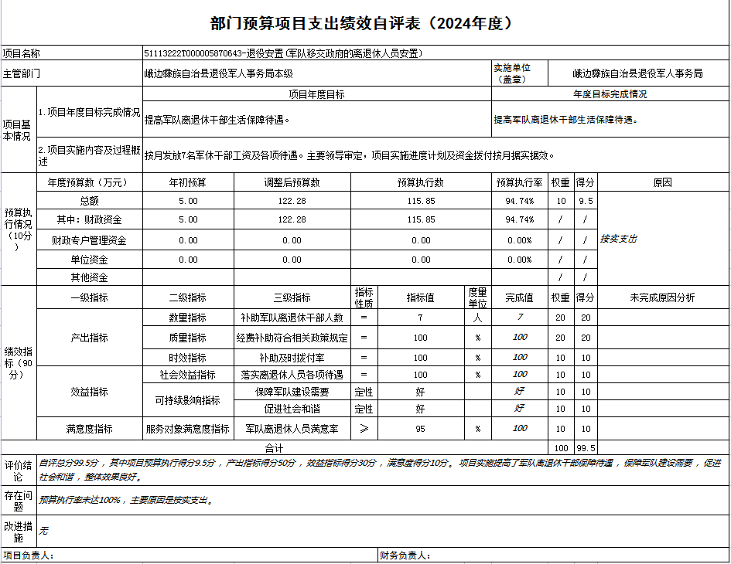

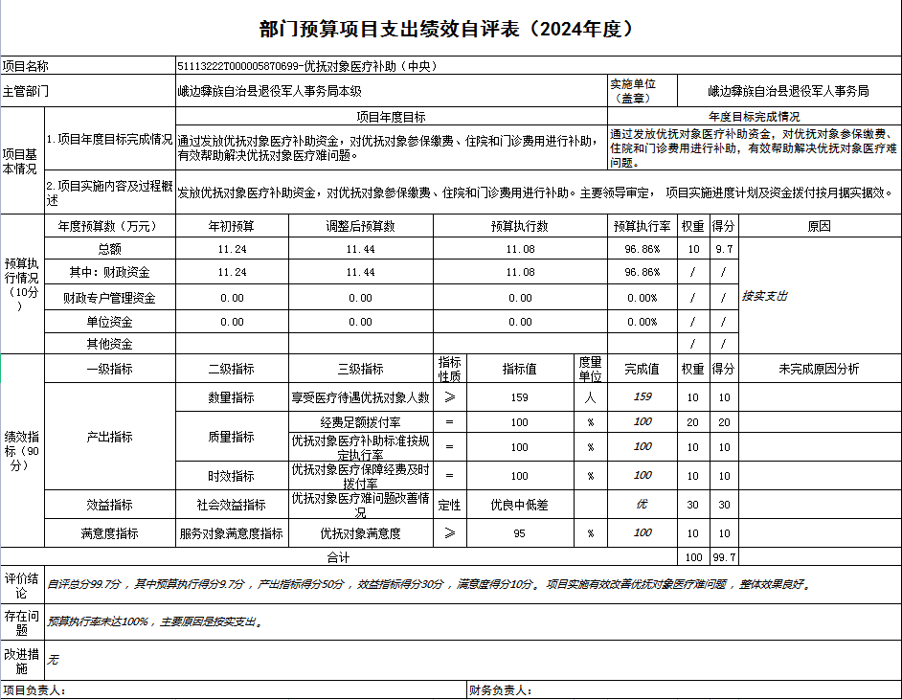

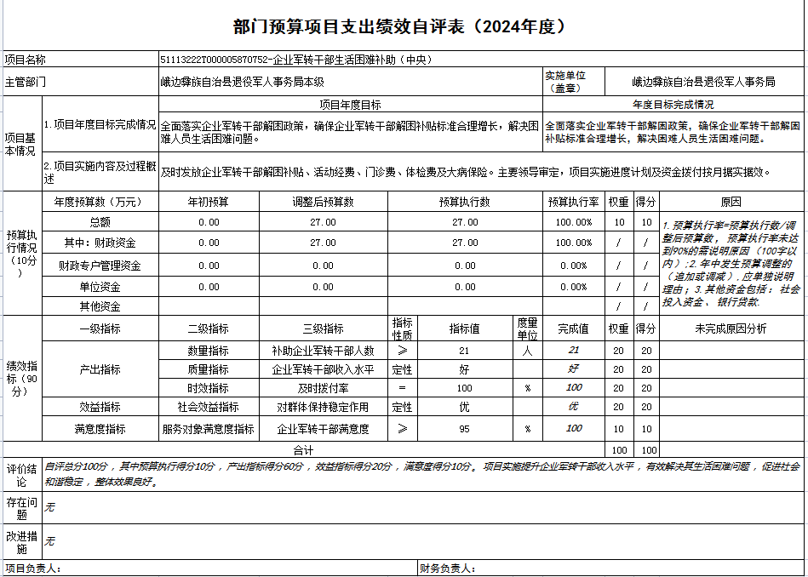

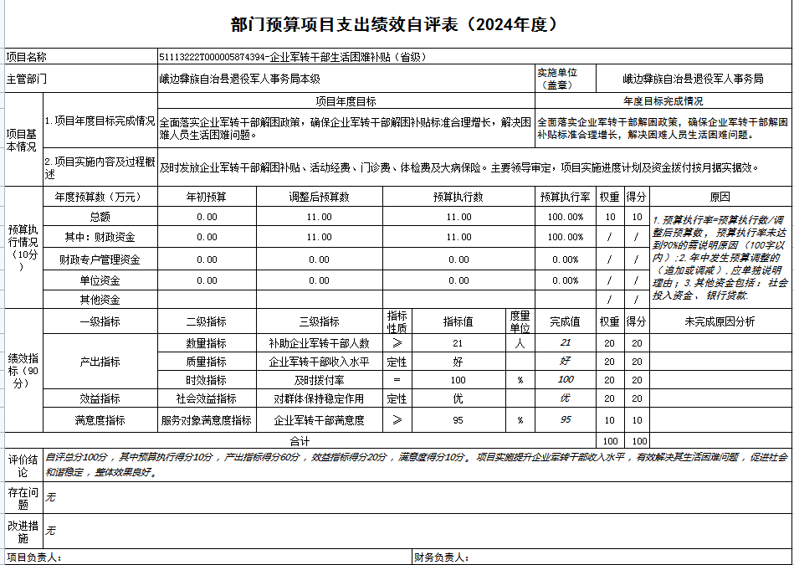

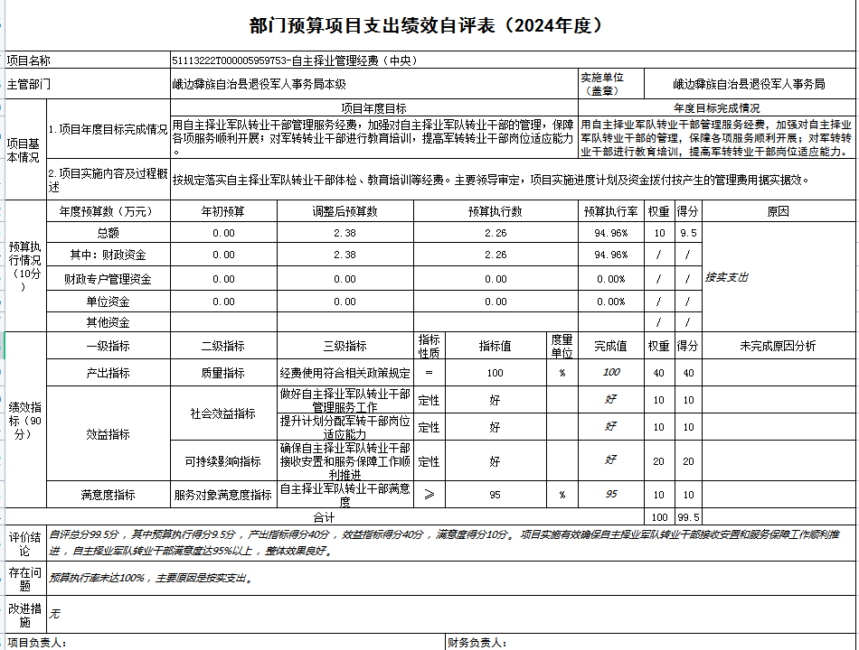

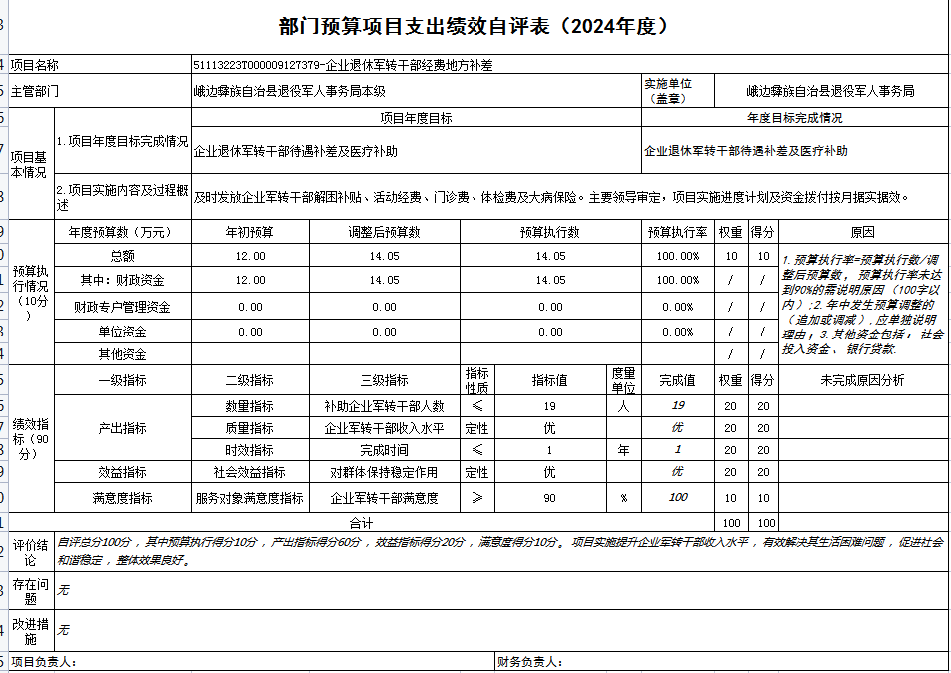

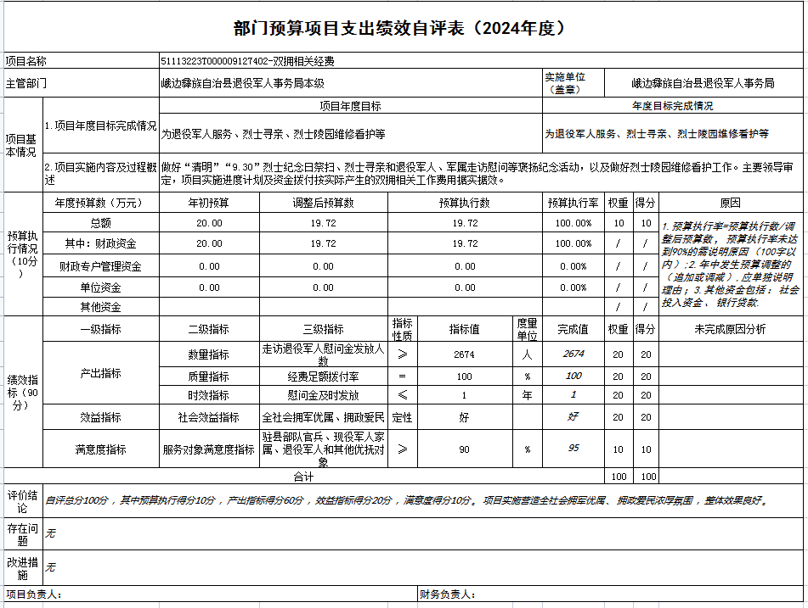

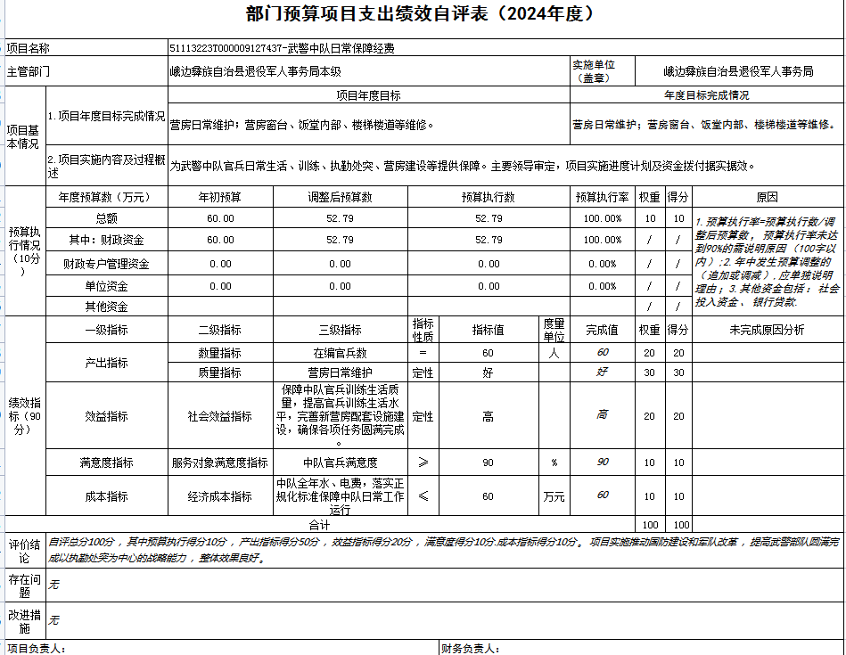

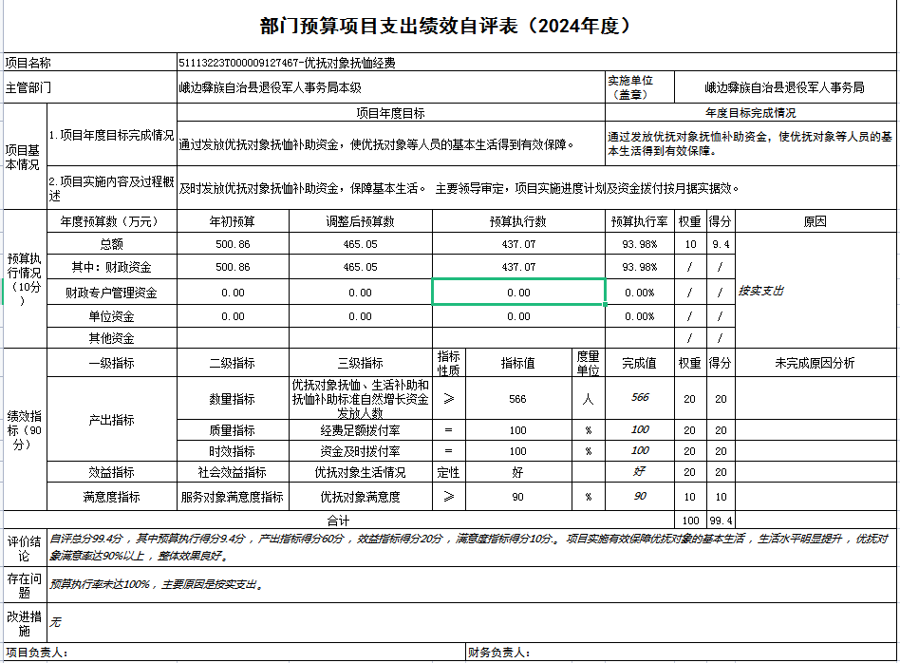

附件2

2024年专项预算项目支出绩效自评报告

（义务兵家庭优待金）
一、项目概况
（一）设立背景及基本情况。加强新形势下征兵工作，巩固国防建设，进一步激发和调动参军报国热情，提高兵员征集质量，为实现新时代强军目标、建设世界一流军队奠定坚实基础。根据川退役军人发〔2022〕25号：义务兵家庭优待金标准参考上年度全省城乡居民人均消费支出的80％确定，由县退役军人事务部门根据兵役部门信息组织发放，明确中央与地方财政分担原则。
（二）实施目的及支持方向。规范优待金发放工作，鼓励青年参军报国。对入伍大学生和艰苦地区服役家庭适当增发优待金，进一步体现拥军优属导向，支持国防现代化建设。
（三）预算安排及分配管理。预算安排2024年义务兵优待金58.26万元，按我县当年义务兵实际享受人数计划资金分配，通过一卡通据实发放。
（四）项目绩效目标设置。绩效目标和指标设置按我县预计义务兵人数，与实际支出数匹配，完成发放，符合项目实质。
二、项目资金申报及使用情况
（一）项目资金申报及批复情况。该项目资金按照财政预算流程经一上、一下、二上、二下、人民代表大会讨论审定、财政批复进行预算下达，资金使用按实按时向财政申请。
（二）资金计划、到位及使用情况。该项目资金计划全部由县本级财政预算，无单位自筹、其他渠道资金。经费已全部及时到位，按实支出58.26万元，支付范围、支付标准、支付进度、支付依据等均合规合法、与预算相符。
（三）项目财务管理情况。严格执行财务管理制度，账务处理及时，会计核算规范。项目实施由主要领导负总责，分管领导指导，相关业务股室具体负责资金预算、核算和按规定准确、及时发放到位，并定期对项目实施情况及资金使用情况开展自查，发现问题，及时解决。
三、项目实施及管理情况
（二）项目组织架构及实施流程。该项目向入伍义务兵家庭发放优待金，遵循资金发放标准，资金支付管控到位，资金支付合理，全面及时有效地通过一卡通平台将资金发放到位。
（二）项目管理情况。制定并执行财务管理制度，严格遵守财经纪律，明确专款专用，
（三）项目监管情况。构建“主要领导+分管领导+业务经办人员+财务人员”四级联审机制，全面保障资金使用规范性。
四、项目绩效情况
（一）项目完成情况。按时据实支付，100%完成。
（二）项目效益情况。通过对我县义务兵家庭给予补助，确保义务兵家庭优待金顺利发放，保障年度征兵任务顺利完成，义务兵家庭满意率达95%以上。
五、评价结论及建议
（一）评价结论。准确、及时地将义务兵家庭优待金落实到位，保障了军人军属的合法权益，提升了入伍军人的满意度。
（二）存在的问题。无。
（三）相关建议。无。

第五部分 附表

一、收入支出决算总表
二、收入决算表
三、支出决算表
四、财政拨款收入支出决算总表
五、财政拨款支出决算明细表
六、一般公共预算财政拨款支出决算表
七、一般公共预算财政拨款支出决算明细表
八、一般公共预算财政拨款基本支出决算表
九、一般公共预算财政拨款项目支出决算表
十、政府性基金预算财政拨款收入支出决算表
十一、国有资本经营预算财政拨款收入支出决算表
十二、国有资本经营预算财政拨款支出决算表
十三、财政拨款“三公”经费支出决算表

